Приложение 1.
Германия

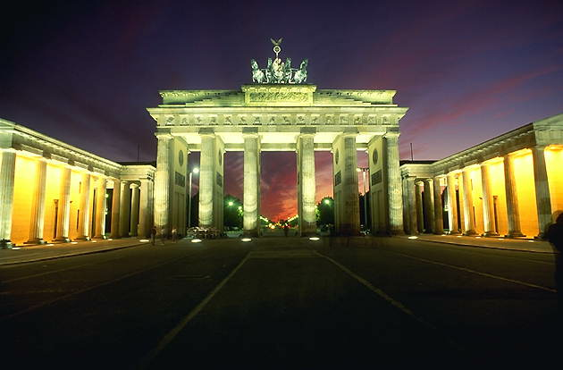 Бранденбургские ворота - символ воссоединенного Берлина.

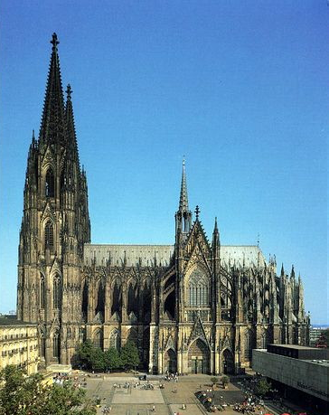

Кельнский собор
Самой популярной туристической достопримечательностью страны был и остается кафедральный собор в городе Кёльне. Каждый день его посещает около 10 тысяч человек. Строительство собора шло 189 лет (с 1248 по 1437 гг.).

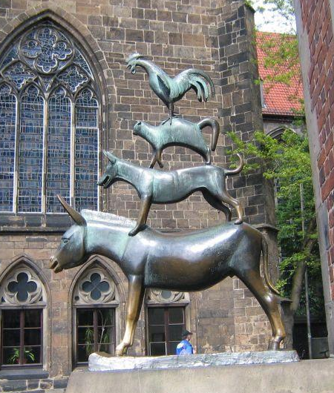
Памятник знаменитым Бременским музыкантам братьев Гримм можно увидеть на главной площади города Бремена.
Италия
Италия находится в южной части Европы. В ее состав входят острова Сицилия и Сардиния. Столица Италии - Рим. Когда-то это была столица великой Римской империи. Там сохранилось множество образцов древнеримской культуры, в том числе и руины Колизея. С трибун этого огромного театра многочисленные зрители наблюдали за битвами гладиаторов. Гладиаторы - это бойцы, которые сражались между собой или с животными на забаву публике.
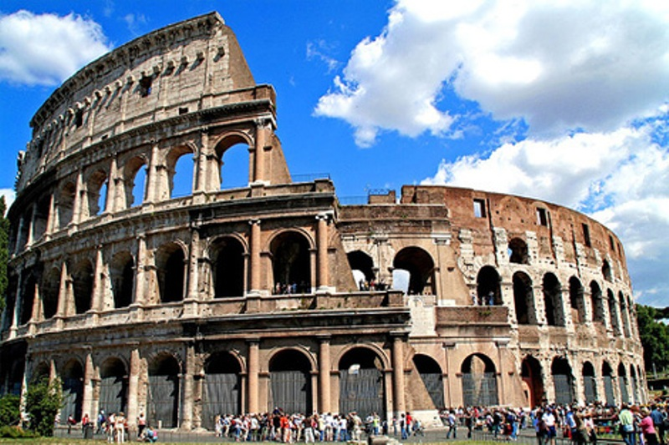
Колизей

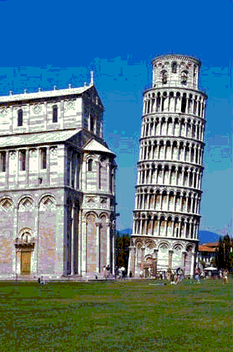
Знаменита на весь мир падающая Пизанская башня. Её высота 56 метров. Строительство началось в 1173 году и продолжалось 180 лет. Считается, что наклон вызван тем, что башня построена на песке.

Пизанская башня
Украина

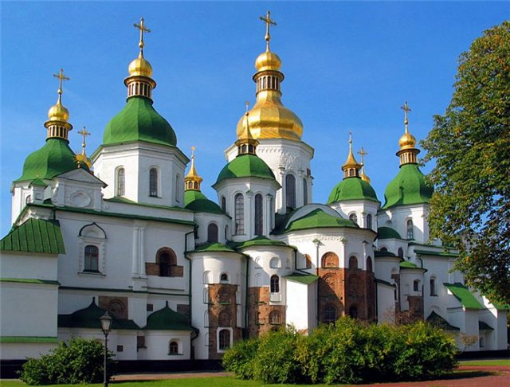
Софийский собор
В Киеве сияет золотыми куполами знаменитый Софийский собор. Его строительство началось в 1037 году. За свою многовековую историю Софийский собор грабили, разрушали и снова восстанавливали из руин. Сейчас это государственный музей-памятник.

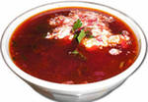
Самое популярное из первых блюд на Украине - борщ. Оно готовится из различных овощей, выращенных в пределах страны.


Слово «борщ» происходит от старославянского «бърщь» (свекла). Этот овощ является обязательной составной частью всех борщей. Он дает вкус и окраску. Борщ является визитной карточкой украинской кухни.

Украинская народная сказка «Колосок» получила широкое распространение.

Франция

В столице Франции находится самая знаменитая достопримечательность страны, которую знает весь мир. Ей недавно исполнилось 115 лет. Эйфелеву башню построили за поразительно короткий срок - всего лишь за 17 месяцев, назвали в честь архитектора Густава Эйфеля. Высота башни 324 м. На нее можно подняться на лифте. Она используется для рекламы, служит маяком для самолетов, радио- и телепередатчиком.

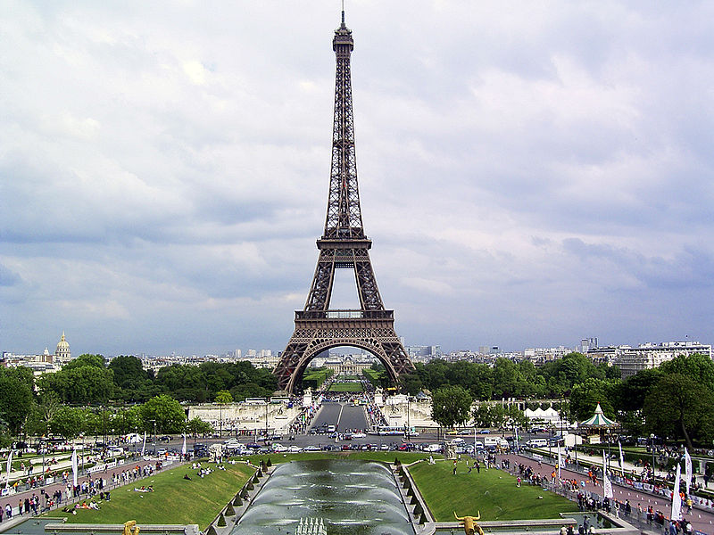
Эйфелева башня

